GUIA OFFLINE TALLER MATEMÁTICA
8° BÁSICO
Nombre:__________________________________Fecha: 11 mayo 2021
Profesor: Zamir Santis Kifafi

Multiplicaciones y Divisiones

Multiplicacion de Fracciones
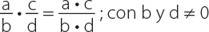
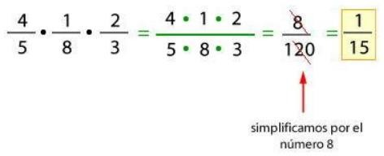
Para multiplicar fracciones entre sí , multiplicar numerador con numerador y denominador con denominador, es decir:

EJEMPLO.

Ejercicios:
Resuelve las multiplicaciones. Si es posible, simplifica

4 • 12  3 16 | 2 • 4 • 3  3 9 4 | 2 • 1 • 1  3 16 2
8 • 14  12 8 | 9 • 3  17 5 | 3 • 15 • 20  5 18 12

División de fracciones

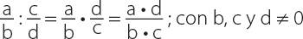
Para dividir 2 fracciones, se multiplican sus términos en cruz, es decir, se multiplica el numerador de la primera fracción con el denominador de la segunda. Luego se multiplica el denominador de la primera fracción por el denominador de la segunda.

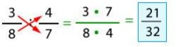
Otra forma de dividir fracciones es multiplicar la primera fracción por la inversa de la segunda
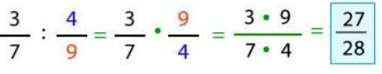

Ejercicios: Resuelve las siguientes divisiones, simplificando si es posible.
4 ÷ 12  3 16 | 8 ÷14  12 8 | 9 ÷ 12  27 15
2 ÷ 4 ÷ 3  3 9 4 | 2 ÷ 1  5 2 | 6 ÷4 ÷ 8  8 12 6

Resuelve las siguientes multiplicaciones y divisiones de fracciones. Recuerda simplificar si es necesario

a) 3 5  ---- · ----  4 8 | b) 2 6  ---- · ----  7 6 | c) 7 5  ---- : ----  6 5
d) 5 6  ---- · ----  6 8 | e) 8 6  ---- · ----  12 4 | f) 9 3  ---- : ----  10 4
g) 8 3  ---- · ----  10 6 | h) 5 8  ---- : ----  6 9 | i) 5 6  ---- : ----  7 8

